Министерство науки и высшего образования Российской Федерации

## федеральное государственное автономное образовательное учреждение высшего образования

«Московский политехнический университет»

Программа дополнительной профессиональной переподготовки

«Разработка веб-приложений»

ЛАБОРАТОРНАЯ РАБОТА №1

по дисциплине «Основы HTML/CSS/JS»

Тема: «Основы создания HTML страницы»

**Выполнил:**

Студент группы 181-271

19.11.2021 Никишев И.О.

подпись, дата

Москва 2021

**2) Перечень используемых тегов на HTML страницей с описанием тега**

<!DOCTYPE> Объявляет тип документа

<html> Корневой элемент HTML-документа. Сообщает браузеру, что это HTML-документ. Является контейнером для всех остальных html-элементов.

<head> Элемент-контейнер для метаданных HTML-документа, таких как <title>, <meta>, <script>, <link>, <style>.

<title> Заголовок HTML-документа, отображаемый в верхней части строки заголовка браузера.

<body> Представляет тело документа (содержимое, не относящееся к метаданным документа).

<h1> Заголовок 1-го уровня

<p> Параграфы в тексте.

<img> Встраивает изображения в HTML-документ с помощью атрибута src, значением которого является адрес встраиваемого изображения.

<a>Создаёт гипертекстовые ссылки

<ul> Создает маркированный список.

<li> Элемент маркированного или нумерованного списка.

**3) Скриншот отображения страницы в браузере**

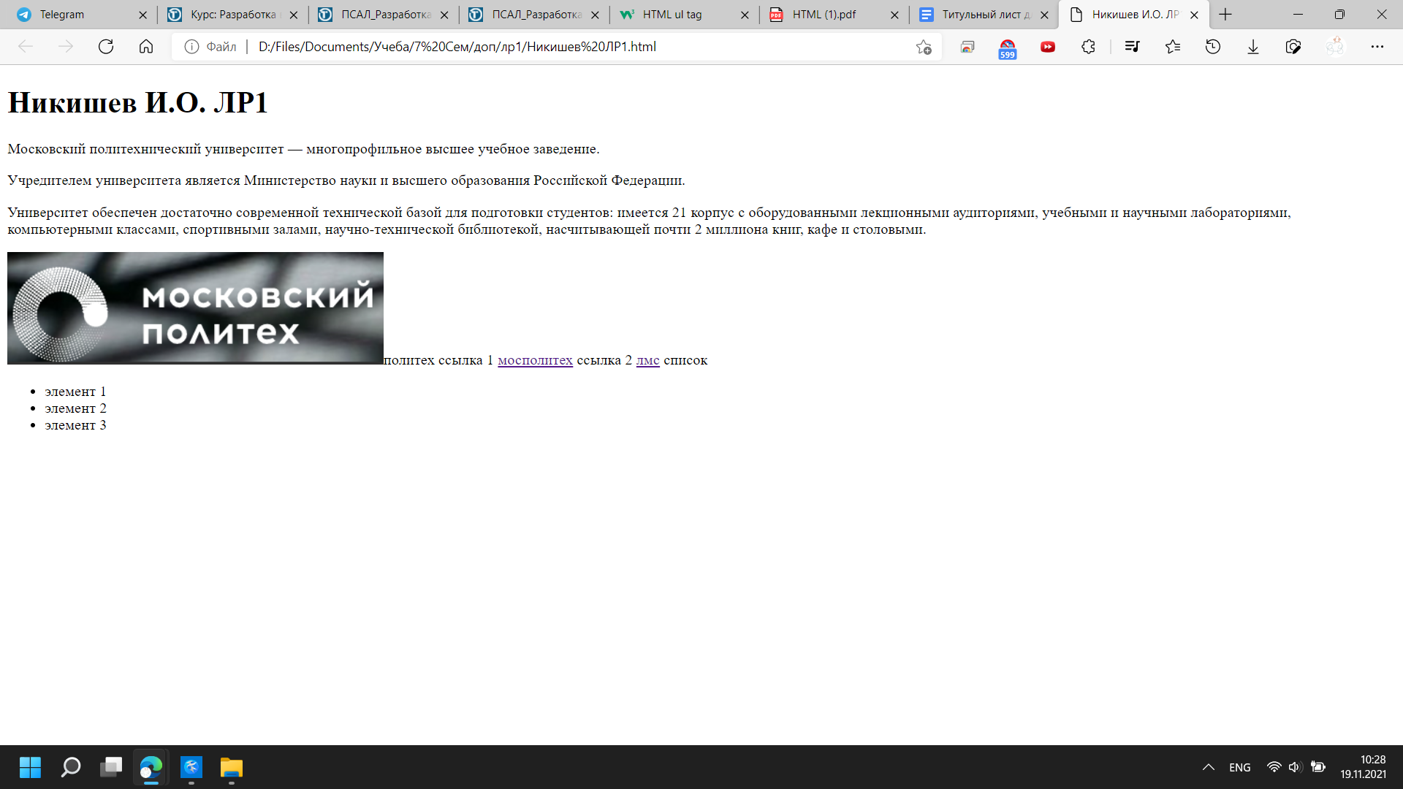

4) Скриншот кода страницы

